ZIMA 2020
Klub REMEDIUM
Centrum aktivit pro seniory
zve do
BEZPLATNÝCH PROGRAMŮ SOCIÁLNĚ AKTIVIZAČNÍ SLUŽBY

PONDĚLÍ
Cvičení na židlích 9.45 – 10.30

Scrabble 11.00 – 14.00

Šikovné ruce 11.00 – 12.30

ÚTERÝ
Podpůrně-terapeutická skupina
Témata skupiny: vztahy v rodině, osamění, ztráta blízké osoby, sebedůvěra. 14.30 – 16.00
11.2., 3.3. a 24.3. 2020

Šachy 13:00 – 14:30

STŘEDA
Cvičení na židlích 9.00 – 9.45
Zpívání s harmonikou 10.10 – 11.10

Mariáš 12.00 – 14.30

ČTVRTEK
Mozkový jogging 9.00 – 10.00
10.20 – 11.20

Skupina KONTAKT 10.30 – 12.00
13.2., 5.3. a 19.3. 2020

Scrabble 12.00 – 17.00

Kavárnička 14.00 – 17.00
Setkání v přátelském prostředí nad šálkem kávy nebo čaje.

PÁTEK

Žolíky 13.00 – 15.00

Zveme na:

Seznamovací setkání v úterý 17.3. od 14.30

Výměnnou burzu jarního a letního oblečení
v pátek 27.3. 11.00 – 14.00

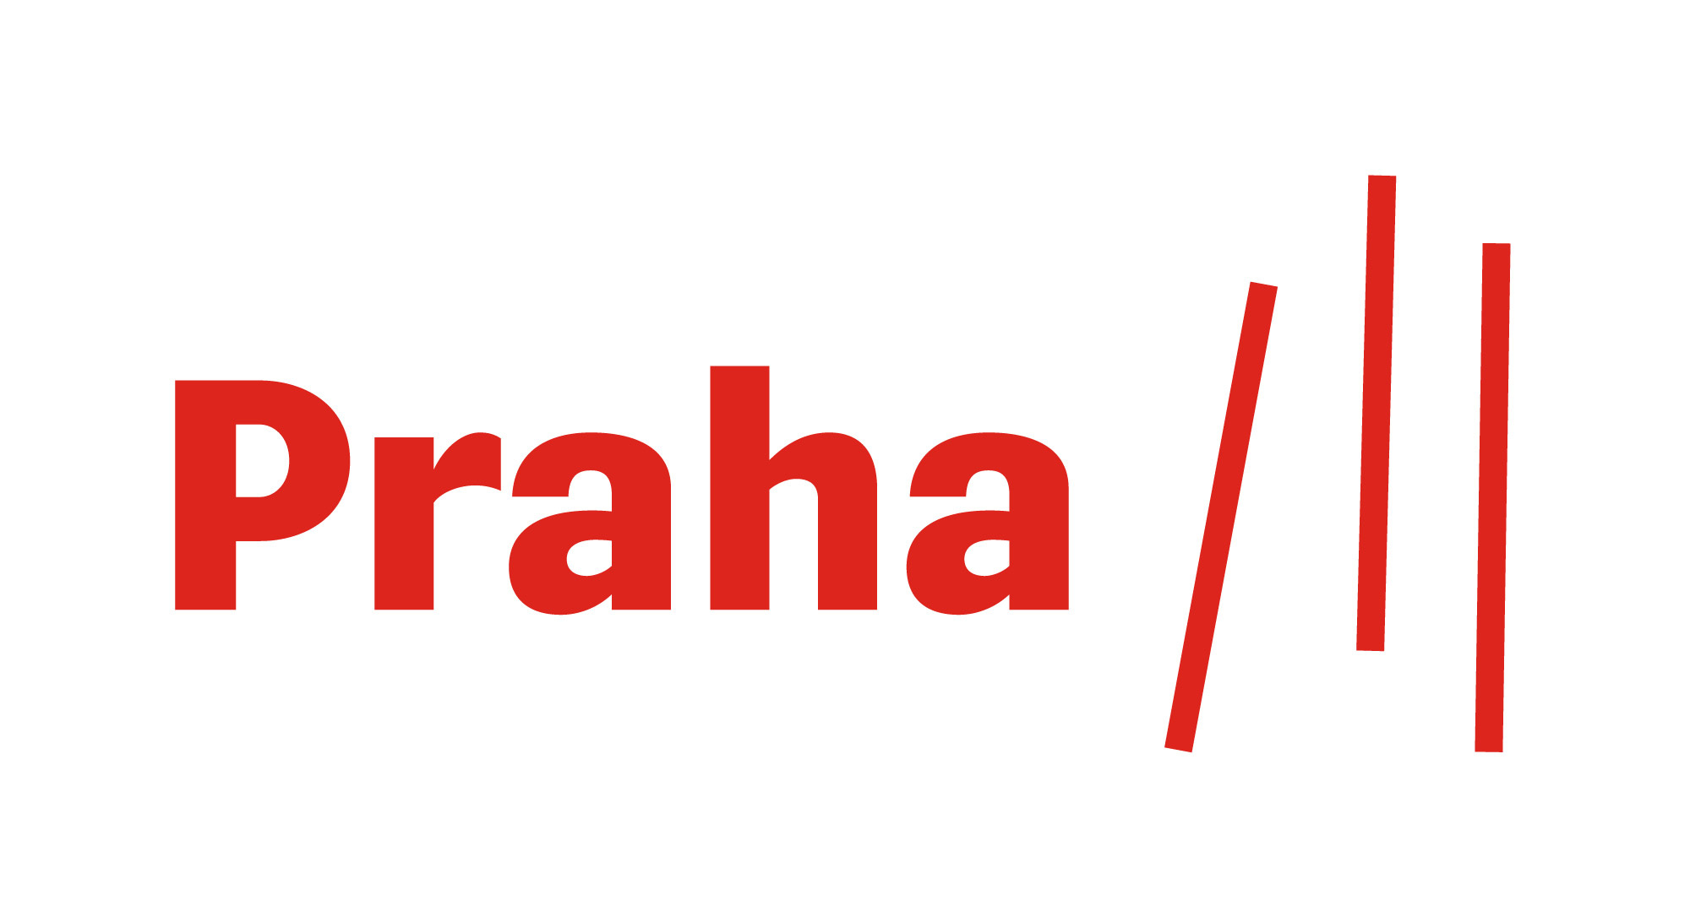Účast na akcích a ve skupinách je ZDARMA.

Klub REMEDIUM poskytuje bezplatnou službu lidem v důchodovém věku, kteří se ocitli v těžké životní situaci. Řekněte si o pomoc u sociálních pracovnic nebo na tel. 222 712 940. Přijít můžete bez předchozího ohlášení kdykoli v čase, kdy je Klub otevřen.

Účast ve skupinách je ZDARMA.

